**EMBASAMENTO TEÓRICO**

**Problema Encontrado:** como mencionado no referente documento, a redação dissertativa argumentativa do ENEM é uma importante etapa da prova, possuindo competências e habilidades, onde muitos dos redatores pecam no que tange ao desenvolvimento da mesma. Tais erros são correspondentes a falta de prática dos redatores, deixando a desejar sobre as competências e habilidades pedidos, ou por diversas vezes o redator possui experiência nesta modalidade, porém o resultado obtido apenas não foi melhor por simples detalhes como um conector ou articulação textual que poderia ter sido melhor utilizada.

**Aprofundamento:** o que o avaliador da redação ENEM deve avaliar é se a redação atendeu o que se pedem com relação às competências, como por exemplo o domínio da linguagem culta portuguesa brasileira ou se a redação compreende e não foge ao tema proposto entre outras.

**Tese1:** O Globo, (2018),dados apontam que em 2017, do total de redações, mais de 5% (por cento) das redações foram zeradas por desobedecer alguma das competências exigidas, como por exemplo partes dentro da redação estando desconectadas correspondem a uma infração à competência 4, referente a construção da argumentação, ou seja, a articulação do texto.

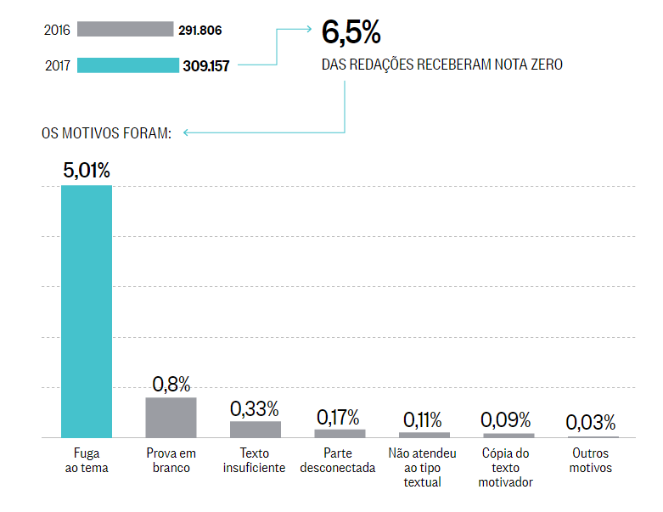

Figura 1 Dados do jornal "OGlobo"

**Tese2:** Maria Inês Fini, a presidente do Inep (Instituto Nacional de Estudos e Pesquisa Anísio Teixeira), em uma entrevista com Luiz (2018), destacou que não há como avaliar a queda de redações nota mil.

“Não se pode fazer esse tipo de comparação porque são grupos de estudantes totalmente diferentes. Não tem como comparar com Justiça.” (M. INÊS FINI, 2018)

As redações nota 1000 de 2017 decaíram em relação ao ano anterior, de 77 para 53. E em 2017 a média geral da redação do ENEM foi de 558,0.

**Conclusão Geral:** através da leitura dos dados e argumentos levantados, pode-se concluir que o sistema poderá atender as necessidades daqueles com poucos conhecimentos sobre a redação dissertativa argumentativa do ENEM, e, melhorar as habilidades daqueles que já possuem determinada experiência com a referida avaliação. O sistema poderá, também, oferecer àqueles que não conhecem este modelo de avaliação, sejam estudantes ou não, que desejam aprender sobre, garantindo melhor pontuação em vestibulares e no ENEM.

**Referencias:**

“Enem 2017 tem queda no total de alunos com nota mil na redação” - <https://g1.globo.com/educacao/enem/2017/noticia/enem-2017-tem-queda-no-total-de-alunos-com-nota-mil-na-redacao.ghtml>. Acesso em 16/04/2018

“Enem 2017 registra aumento de redações com nota ‘zero’”. <https://oglobo.globo.com/sociedade/educacao/enem/enem-2017-registra-aumento-de-redacoes-com-nota-zero-22300924> Acesso em 16/04/2018.